Classe de CM1-CM2
2026-2027

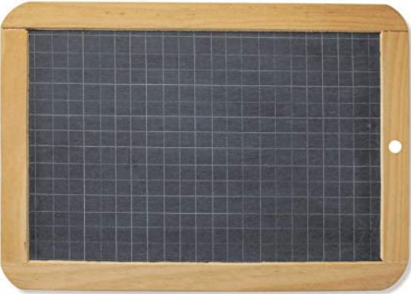
Vous trouverez, ci-dessous, la liste des fournitures nécessaires pour l'année scolaire à venir de votre enfant. Aucune réserve ne sera constituée en classe, l'élève devra veiller à avoir son matériel en état de fonctionner. Il devra aussi veiller à son renouvellement. N'hésitez pas à réutiliser le matériel scolaire en bon état.
Général

Divers :
 1 vieux cahier (brouillon)   1 lot de pochettes plastiques perforées (Les laisser dans leur emballage)   1 pochette plastique à rabats   1 stylo plume (avec emplacement pour les doigts au-dessus de la plume), cartouches mais pas d’effaceurs  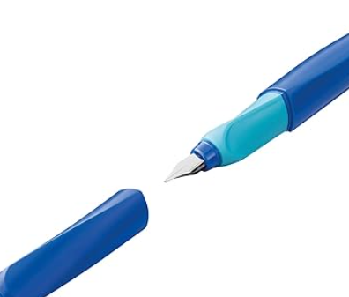 |  1 paquet de 400 copies doubles gros carreaux, 21x29,7cm   1 paquet de feuilles simples gros carreaux, 21x29,7cm   Une vingtaine de feuilles de couleur, gros carreaux, 21x29,7cm   Quelques copies doubles petits carreaux, 21x29,7cm  Laisser les feuilles dans leur emballage
Matériel complémentaire :
 Chaussons fermés (pas de claquettes ou autres, le talon doit être maintenu en cas d'alerte incendie, pas de chaussons extravagants) |  1 gobelet   1 vieille tenue et de vieilles chaussures pour l’école de la forêt. En hiver, des bottes de neige et une combinaison de ski seront vivement conseillées.

Éducation
physique et
sportive

Dans un petit sac :   1 paire de chaussures de sport à semelles blanches (à la rentrée des vacances de la Toussaint)   1 tenue adaptée à la pratique sportive | Un cycle piscine et un cycle de randonnées sont prévus dans l'année, des affaires adaptées vous seront demandées à ce moment-là.

Informations
complémentaires

 Il est préférable de marquer les affaires.
 Le port et l'usage de la montre sont vivement recommandé (Nécessaire dans le cadre des responsabilités confiées aux élèves)

Fournis
par l'école

 4 classeurs   1 porte-vue   1 pochette à rabats pour conserver les feuilles |  Le matériel de géométrie et la pochette pour le ranger.   Tout le matériel pédagogique nécessaire (manuels, correcteur orthographique, calculatrice, cahiers ...)
 Tout le matériel d’écriture est fourni (sauf le stylo plume) : stylos, crayons, feutres, compas, taille-crayon, ciseaux, gomme, colle, règle, équerre et rapporteur. 2 stylos et crayons sont prévus par enfant. Si ce n'était pas suffisant, le matériel devrait être complété par vos soins.

